# Station météo

## Démarrage :

Au démarrage du logiciel, les valeurs de température, de pression et d’humidité sont écrite avec leur représentation dans un graphique.

## Sauvegarder :

Pour sauvegarder les valeurs souhaitées il faut d’abord écrire dans ‘chemin du fichier’ l’emplacement où l’on veut enregistrer les valeurs.

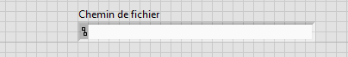

Il faut ensuite choisir le nom de son fichier dans le champ ‘nom du fichier’.

C:\Users\christopher.pardo\AppData\Local\Microsoft\Windows\INetCache\Content.Word\NomDeFichier.PNG

En fin quand l’on veut enregistrer les valeurs, il faut cliquer sur le bouton ‘enregistrer’.

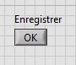

## Mettre en pause :

Pour mettre en pause, il faut appuyer sur le bouton ‘pause’.

Pour enlever la pause, il faut encore appuyer dur le bouton ‘pause’.

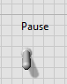

## Valeurs :

Les valeurs du moment sont affichées avec la valeur maximale atteinte, la valeur minimale atteinte et leur valeur moyenne.

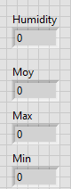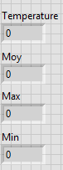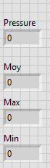

## Port :

L’on peut choisir le port où se trouve branché la station météo.

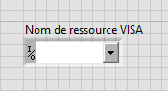

## Graphique :

Pour chaque valeur, un graphique et présent dans le but de se représenté l’évolution des valeurs dans le temps.

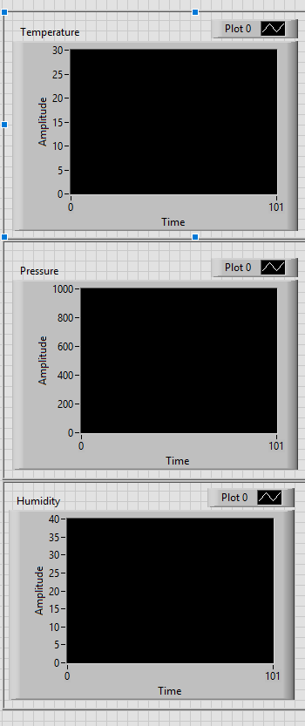

## Mise à jour :

Le programme est rafraichi toutes les 5 secondes.

## Chaîne :

Les informations reçues de la station météo sont affichées dans la case chaîne. 